第十二周周末作业
班级： 姓名： 家长签字：
一、填空：
1、3：7=$\frac{()}{()}$=（ ）÷（ ）=12：（ ）=（ ）：21
2、三角形三个角的度数比是1:2:3,这个三角形是( )三角形。
3、A×$\frac{1}{5}$=B×$\frac{1}{3}$（A、B均不为0）A：B=（ ）：（ ）。
4、3：8的前项增加6，要使比值不变，比的后项增加（ ）。
5、A比B少$\frac{1}{5}$，A：B=（ ）：（ ）。
6、一个比的后项是8，比值是$\frac{3}{4}$，这个比的前项是（ ）。
7、一段路，甲车用3小时走完，乙车用2.5小时走完，甲、乙两车的速度比是（ ）：（ ）。
6、5.4平方千米=（ ）公顷=（ ）平方米 3小时45分=（ ）小时
8立方米=（ ）立方分米 1立方米50立方分米=（ ）立方米
3吨500千克=（ ）千克 1.5升=（ ）毫升=（ ）立方厘米
3.25千米=（ ）千米（ ）米 0.65米=（ ）分米（ ）厘米
5、甲、乙二人各有若干元，若甲拿出他所有钱的20%给乙，则两人所有的钱正好相等，原来甲、乙二人所有钱的最简整数比是（ ）。
10、在5米长的绳子上剪3刀，使每段长度相等，每段是全长的（ ），每段是（ ）米。
二、选择：
1、把20克盐放入80克水中，盐与盐水的比是（ ）。
A、1：4 B、1：5 C、4：1
2、比的前项扩大到原来的2倍，比的后项缩小到原来的$\frac{1}{2}$，比值（ ）
A、扩大到原来的4倍 B、不变 C、缩小到原来的 $\frac{1}{4}$
3、甲、乙、丙三人赛跑，甲比乙快$\frac{1}{5}$，乙比丙慢$\frac{1}{5}$，甲和丙两人比较（ ）
A、甲、丙一样快 B、甲快一些 C、丙快一些
4、一个比的比值是$\frac{7}{8}$，前项和后项同时扩大到原来的3倍后，比值是（ ）
A、$\frac{\text{21}}{8}$ B、$\frac{7}{\text{24}}$ C、$\frac{7}{8}$ D、$\frac{8}{7}$
5、如果一个平行四边形和一个三角形的底和面积分别相等，那么它们的高的比是（ ）。
A、 1：2 B、 2：1 C、 1：1 D、 1：3
三、计算
1、直接写出得数。
180÷6= 12.25-0.5= $\frac{1}{2}$－0.5= 20²=
0.23+177%= 2.5×4= $\frac{1}{3}$－$\frac{1}{4}$= 3∏=
$\frac{3}{\text{10}}$×$\frac{5}{9}$= $\frac{1}{2}$+$\frac{1}{5}$= 0.6÷$\frac{3}{4}$= 2÷1%=
2、解方程。
$\frac{3}{\text{10}}$X－21×$\frac{2}{3}$=4 4+0.7X=102 2.5×2＋1.5 X=2 $\frac{X}{4}$=30%

3、用递等式计算。(能简算的用简算)
（1）$\frac{5}{6}$÷$\frac{1}{4}$×$\frac{3}{5}$ （2） 20－12÷$\frac{4}{5}$ （3）48048÷12+88

（4）9÷（$\frac{7}{9}$－$\frac{2}{3}$）×3 （5）（1－0.8×$\frac{3}{4}$）÷$\frac{4}{5}$ （6）77×$\frac{4}{5}$+23×$\frac{4}{5}$

4、第一排化简比、第二排求比值：
160：80 0.5：0.18 $\frac{3}{5}$：$\frac{3}{4}$ 0.125：1$\frac{3}{5}$

2.1：14 0.25：0.145 $\frac{3}{5}$：$\frac{9}{\text{10}}$ 144：108

四、在下面的方格纸上画大小不同的长方形，使长和宽的比都是3：2。

你发现了什么？

五、解决问题：
1、世界上最大的银杏树在福泉，它的树龄大约有6000年，它的树龄与成都青城山天狮洞古银杏的比是12：5，成都青城山天狮洞古银杏的树龄是多少年？

2、用一根60米长的铁丝制成一个长方体框架，长、宽、高的比是2：2：1，这个长方体的体积是多少立方米？

3、两地相距800千米，甲、乙两车同时从两地相向开出，5小时相遇，已知甲、乙两车的速度比是5：3。甲、乙两车每小时各行多少千米？

4、国庆60周年的阅兵式上国旗方阵的将士们托举的是迄今为止最大的一面国旗，这的宽是19.2米，与长的比是2：3，这面国旗的面积是多少米？

5、配制某药品时要把钾、硫黄、木炭粉按15：2：3均匀混合。算一算，三种材料各占这种药品的百分之几？现在有400克硫黄，加入其他材料，能配制多少千克这种药品？

6、六一班原有学生42人，其中男生占$\frac{4}{7}$，转来女生若干人后，男生和女生人数的比是6：5，现在全班有学生多少人？

7、一个直角三角形中两个锐角的度数比是3：1.这两个锐角分别是多少度？

8、配制一种混凝土所用的水泥、河沙、石子的比是2：3：5.
（1）要配制180吨这样的混凝土，三种材料各需要多少吨？

（2）如果有18吨石子，要配制这种混凝土，需准备其它材料各多少吨？

（3）如果这三种材料都有24吨，当河沙全部用完时，水泥还有多少吨？石子又增加了多少吨？

9、求下图各图形的面积。
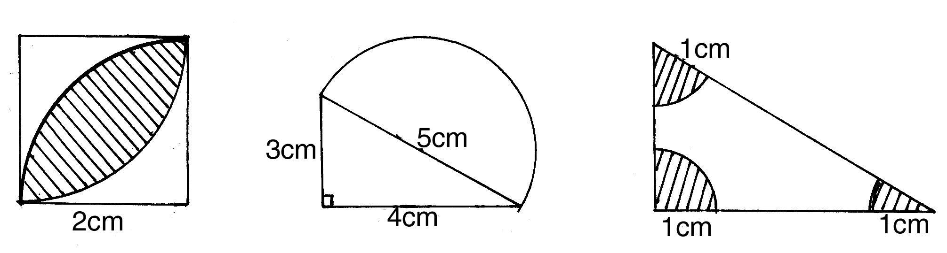

拓展提高：
- 四位乘客合租一辆出租车，由于下车地点不同，每人承担的出租车费用也不同；甲付的
车费与其他三位的比是1：2，乙付的车费与其他三位的比是1：3，丙付的车费与其他三位的比是1：4，丁付车费26元。这四位乘客一共付的租车费是多少？甲、乙、丙三人分别付多少元？

2、一段路程分为上坡、平路、下坡三段，各段路长度的比为2：3：4，小王走这三段路的速度比是4：5：8。已知他上坡速度是8千米/时，这段路总长度是36千米。小王走完这段路程要多少时？

